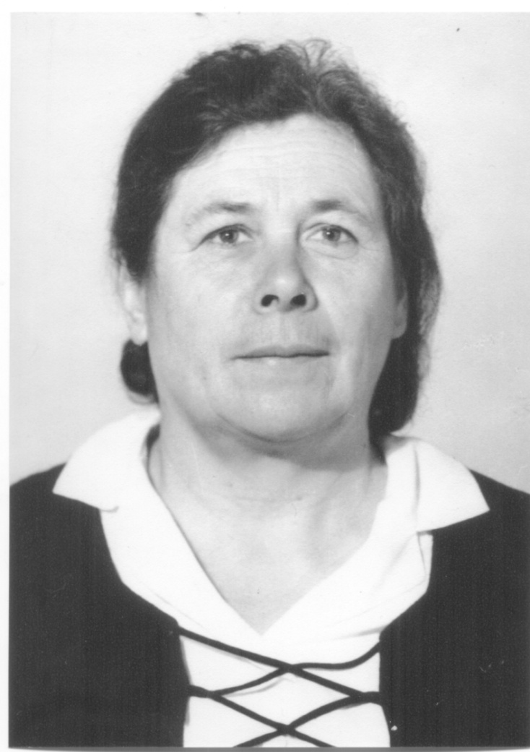Балабановіч Я.Д.

Нарадзілася ў 1922 годзе ў вёсцы Даўгінава. Сувязная атрада “Камсамолец”. Скончыла Баранавіцкі педагагічны інстытут. Працавала настаўнікам беларускай мовы і літаратуры ў Скорыцкай школе.